Lien du dépôt git :
https://github.com/IRiotte/tp3_qual_dev.git

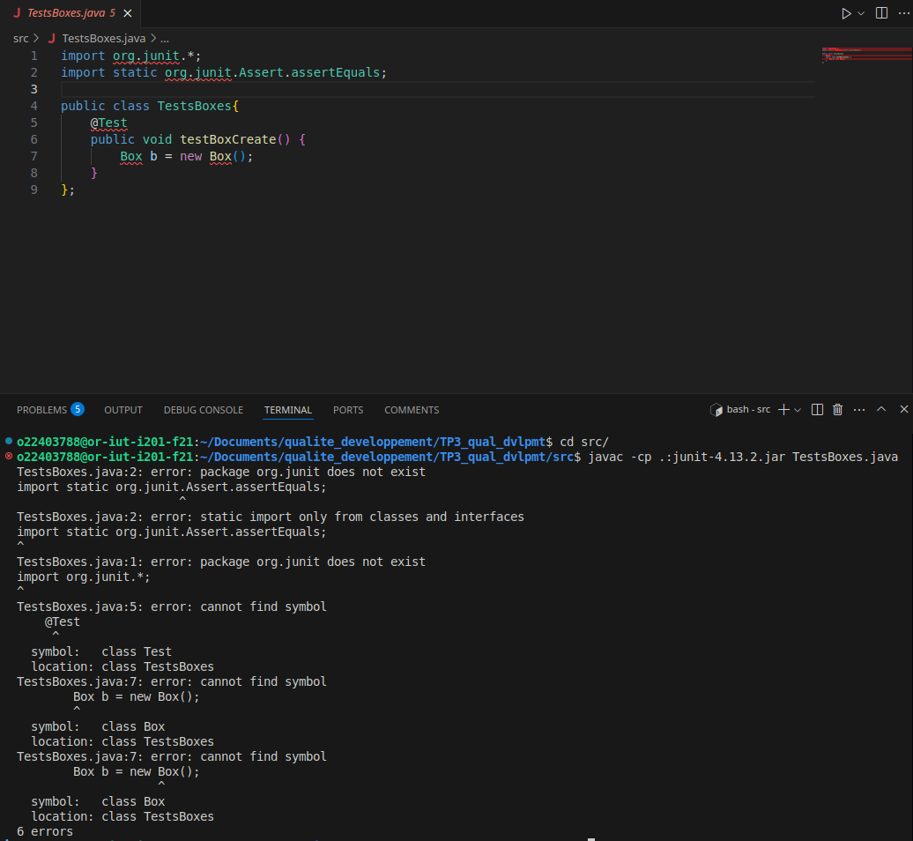
Le fichier test provoquent des erreurs :

le fichier test compile après la création du fichier classe Box et après avoir compilé le fichier Box.java :
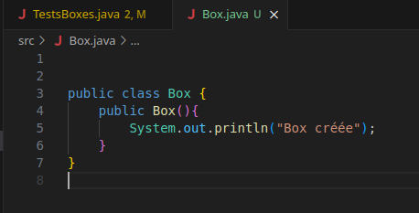

On réexécute les test pour s’assurer que tout fonctionne correctement :
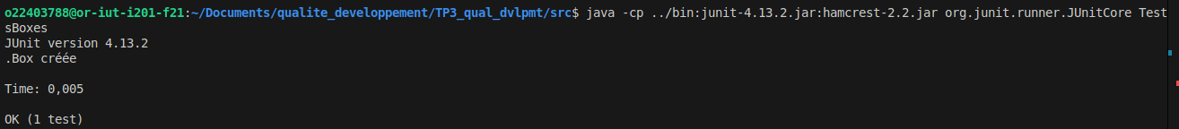

enfin on commit tout ca et on push

On ajoute un test dans le fichier TestsBoxes :
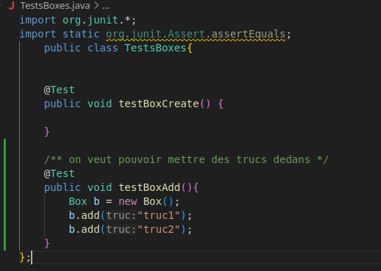

On compile, et ça ne marche pas car la méthode add() n’existe pas dans Box.java
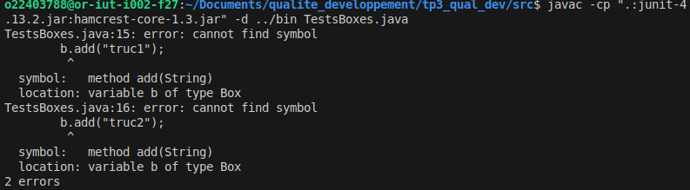

On ajoute la méthode dans Box.java :

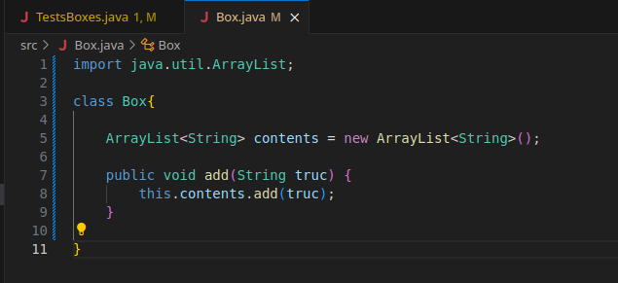

On compile le fichier test correctement :
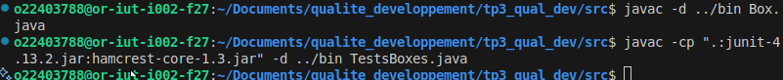
les tests fonctionnent :
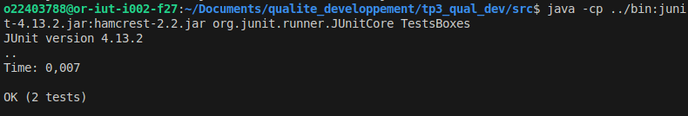

On ajoute la classe Thing pour les boîtes et on adapte la classe Box:
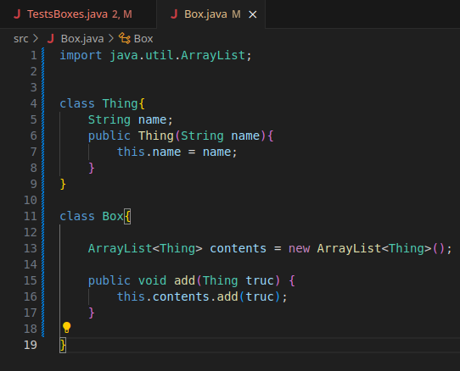

On adapte le fichier de tests :
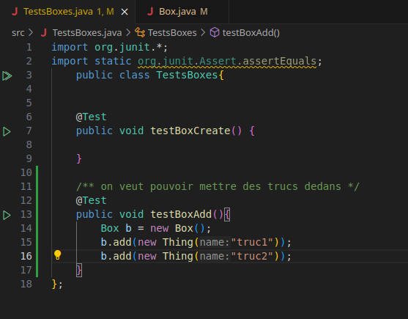

On compile et on test :
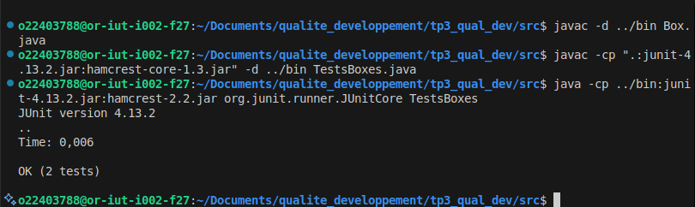

On continue d’ajouter des méthodes dans la classe Box.java, ici estDans, isOpen, close, open, remove et actionLook:

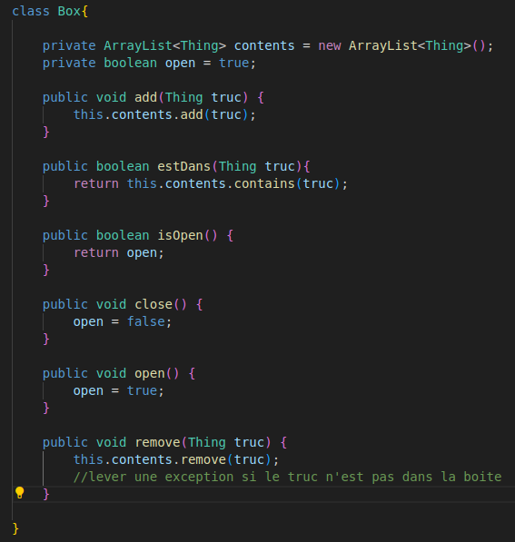

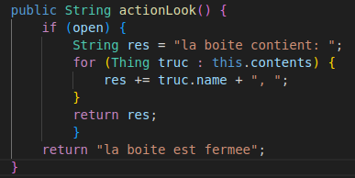

On compile :

On adapte le fichier TestsBoxes.java :
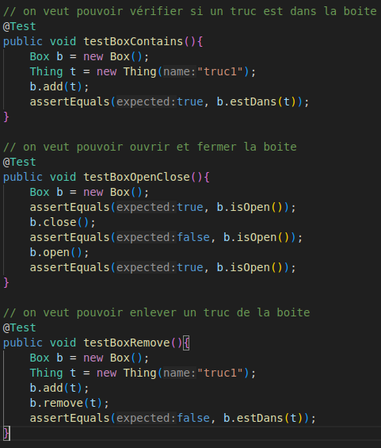

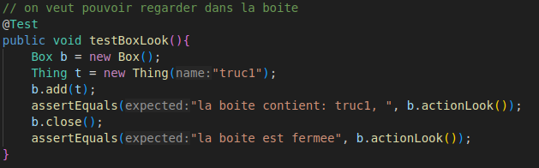

On compile et on test :
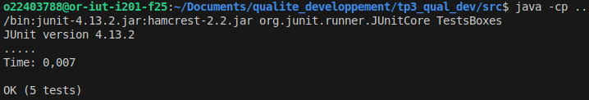

Ensuite on va ajouter un volume comme attributs aux objets de la classe Thing.java et une capacité aux objets de la classe Box.java. On ajoute un premier test au fichier TestsBoxes :
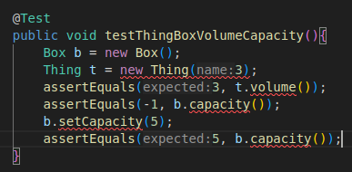

On modifie les classe Box et Thing en conséquent :
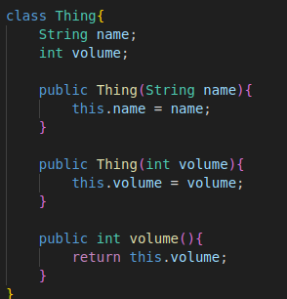
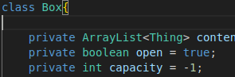

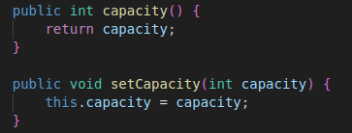

On compile et on test :

